**Дата:** 11.04.2022 **Урок:** математика **Клас:** 4 – А

**Вчитель:** Мугак Н.І.

**Тема. Розв’язування задачі на зустрічний рух. Складання та розв’язування задач за короткими записами. Розв’язування рівнянь.**

**Мета**: формувати обчислювальні навички, закріплювати вміння розв’язувати задачі; розвивати мислення, пам’ять; виховувати моральні якості, свідоме і творче ставлення до навчання.

**Обладнання**: презентація.

**Опорний конспект**

**І. Актуалізація опорних знань.**

1. Каліграфічна хвилинка.

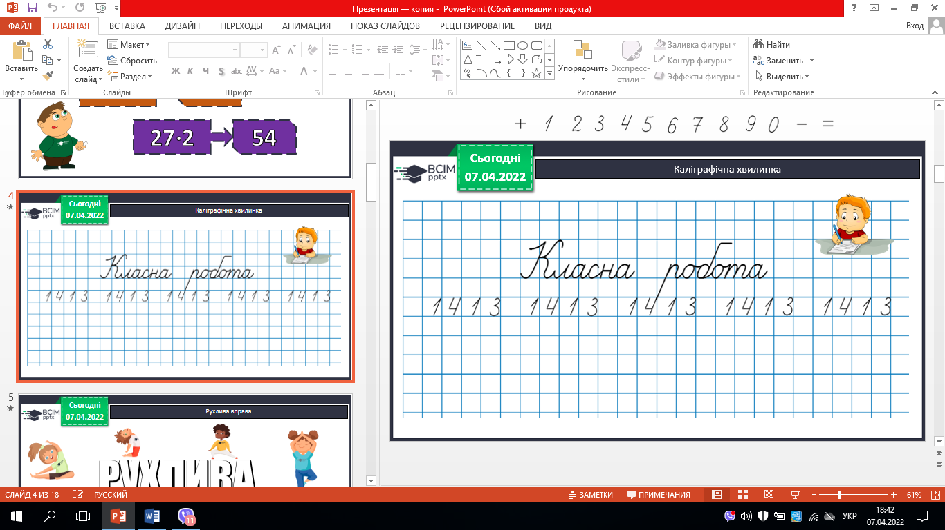

1. Усний рахунок.
2. Робота з підручником с. 88.

**ІІІ. Вивчення нового матеріалу.**

1. Робота за презентацією та підручником с. 88.

а) Робота над задачами.

**№ 1 – письмово.**

- Склади і розв’яжи обернені задачі.

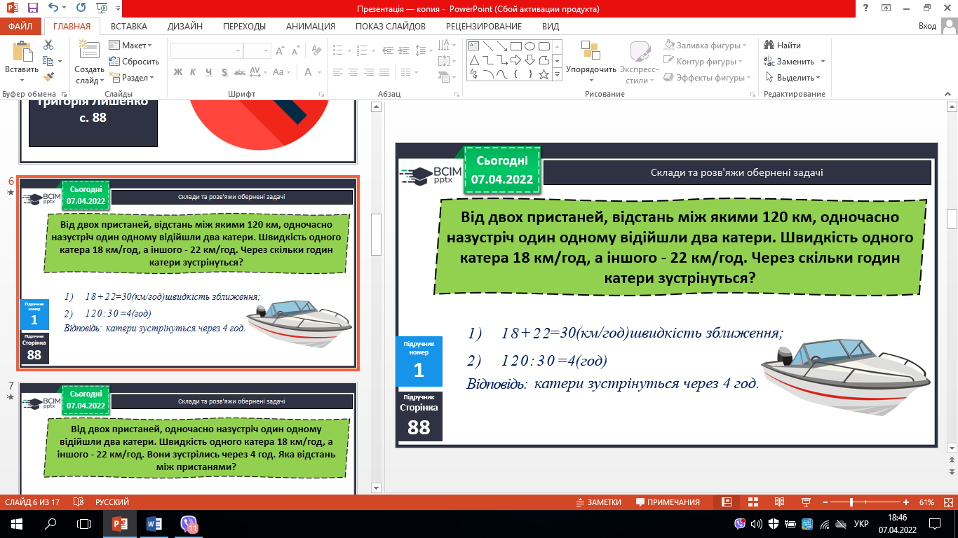

***Обернена задача.***

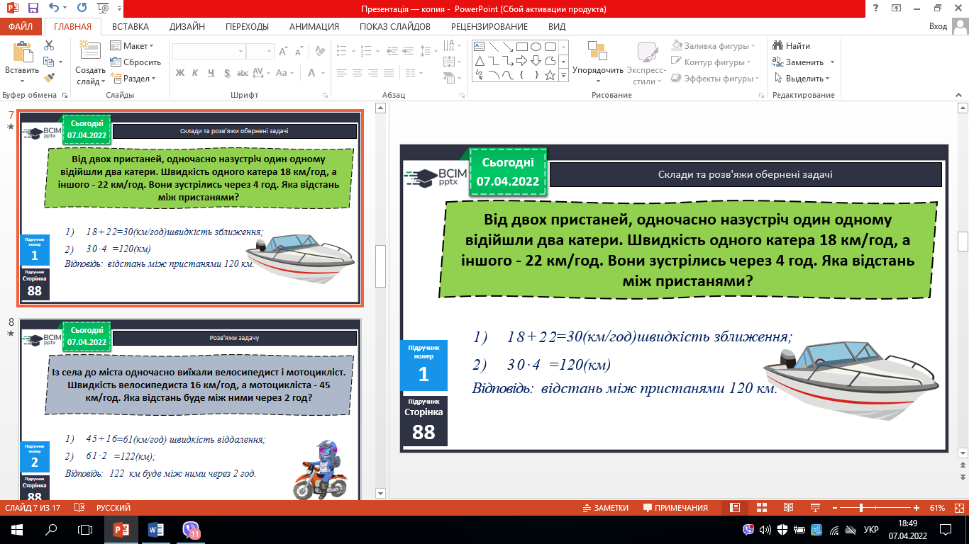

**№ 2 – письмово.**

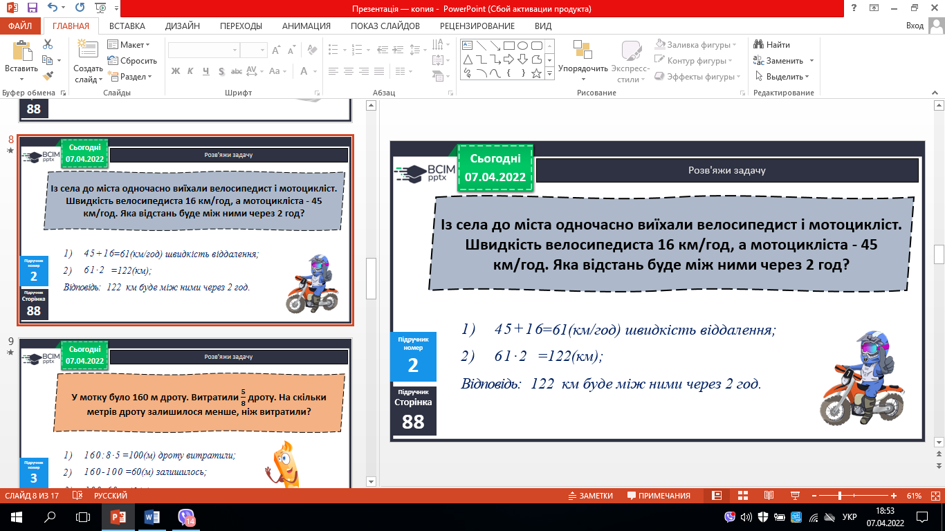

**№ 3 – письмово.**

*План розв’язування*

1. *Скільки метрів дроту витратили?*
2. *Скільки метрів дроту залишилося?*
3. *На скільки метрів дроту залишилося менше, ніж витратили?*

**№ 5 – письмово.**

*План розв’язування*

1. *Скільки всього кілометрів проїхали автотуристи?*
2. *З якою швидкістю їхали туристи?*
3. *Скільки годин вони були в дорозі першого дня?*
4. *Скільки годин вони були в дорозі другого дня?*
5. Склади і розв’яжи задачі **– усно.**

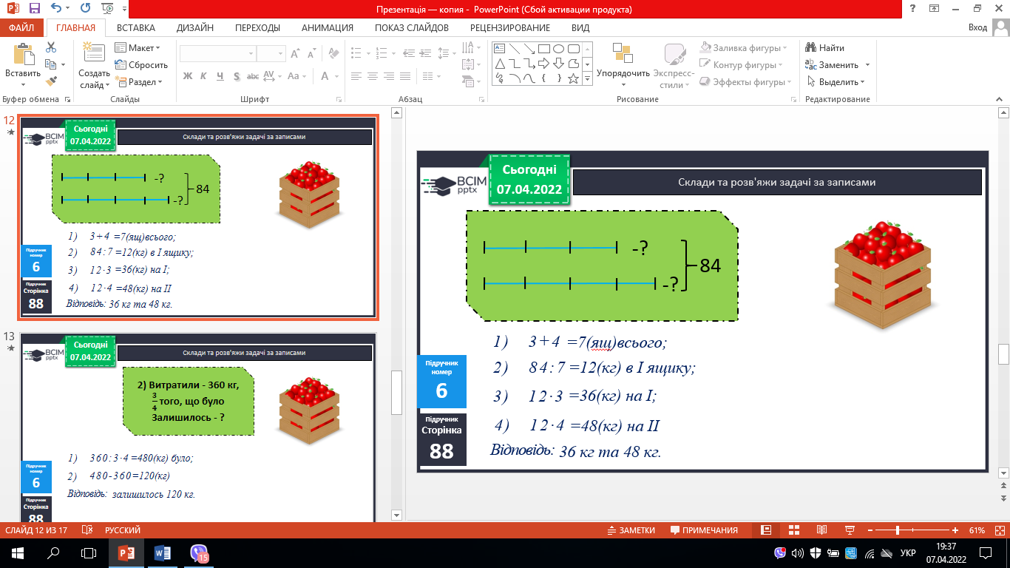 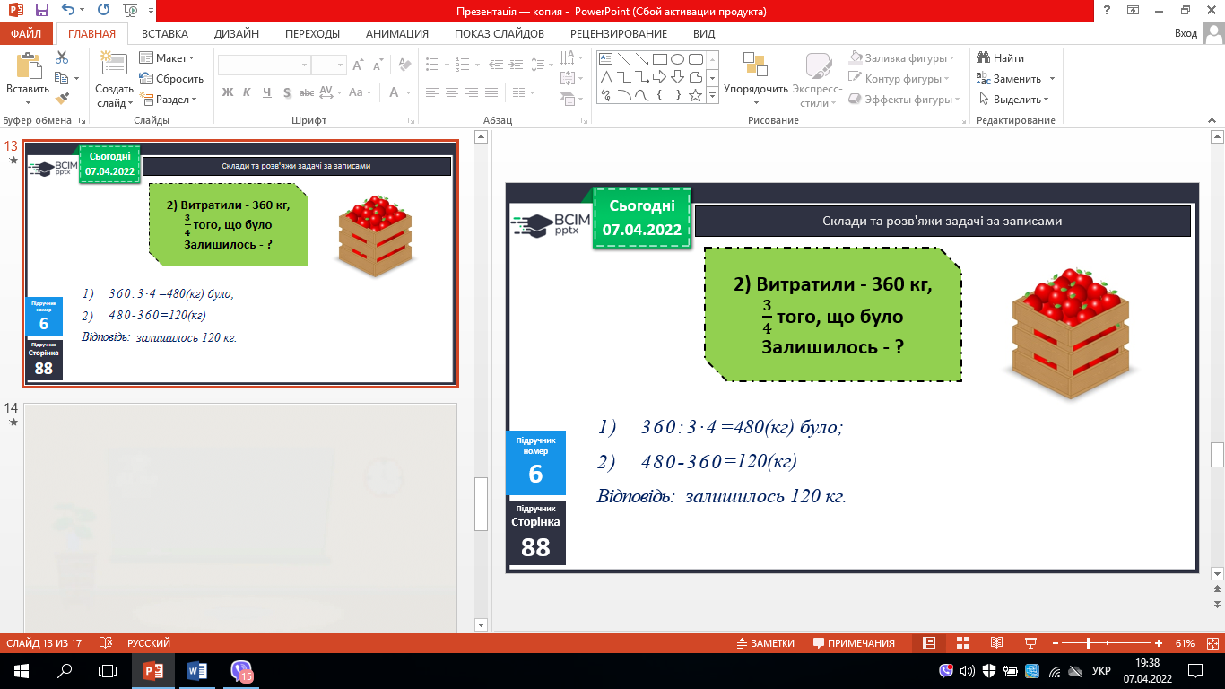

1. Склади вираз – **усно.**

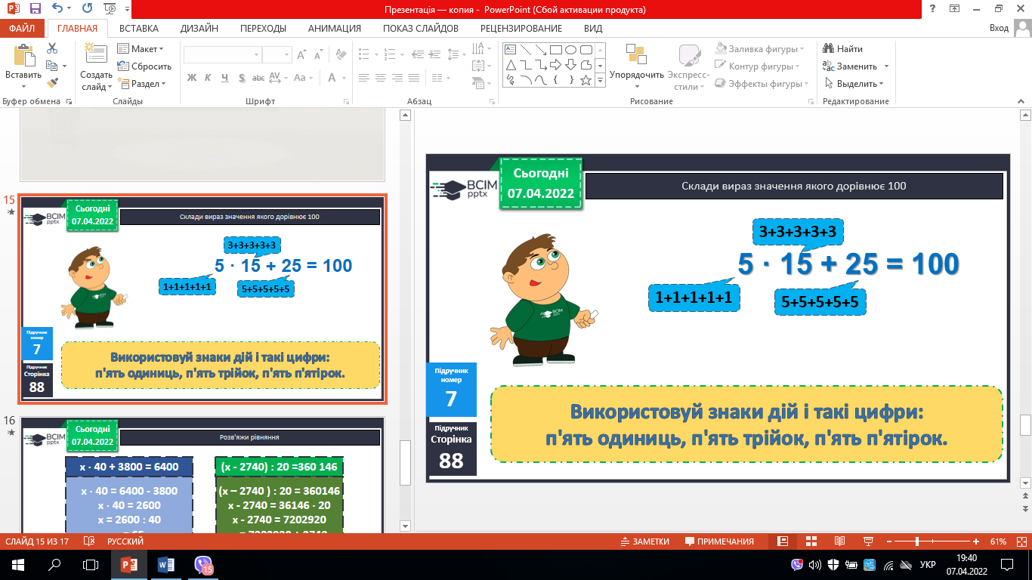

**ІV. Домашнє завдання.**

С. 88, № 8. Розв’яжи рівняння.

***Роботи надішли на Human.***